# GitFlow

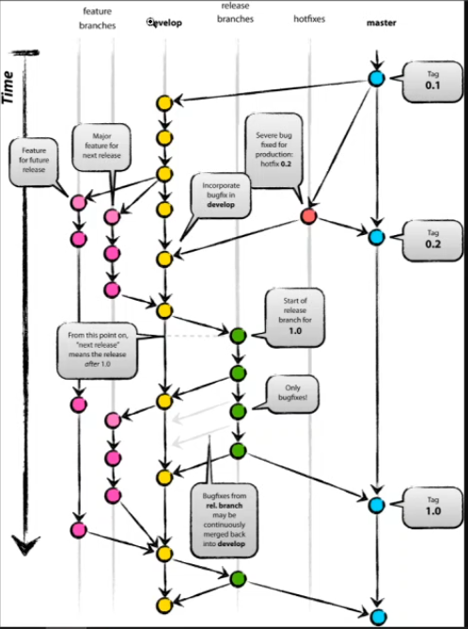

Features: Acá se crean las funciones que se integraran después en develop. (Exclusiva de develop)

Develop: Rama de desarrollo, desarrollo estable.

Release: Un paso antes del master, para revisar y arreglar errores.

Hotfixes: Rama para arreglar versiones finales. (Exclusiva de master)

Master: Versiones finales que pueden ser entregables, producción.

Inicializar git Flow:



Crear features:



Terminar feature:



Iniciar reléase:



Finalizas reléase:

 nombre

Iniciar Hotfix:



Cerrar Hotfix

Git Flow hotfix finish

# Selenium

Permite simular el comportamiento de un usuario y testeo.

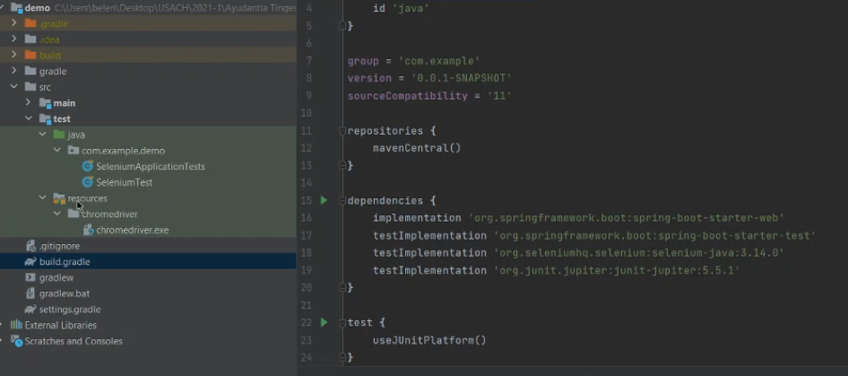

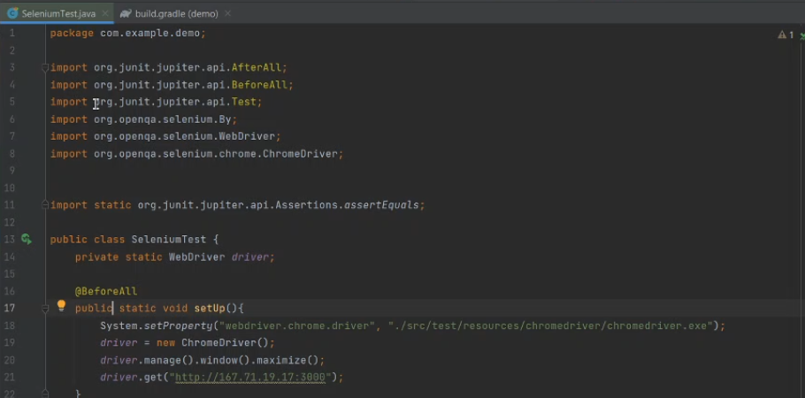

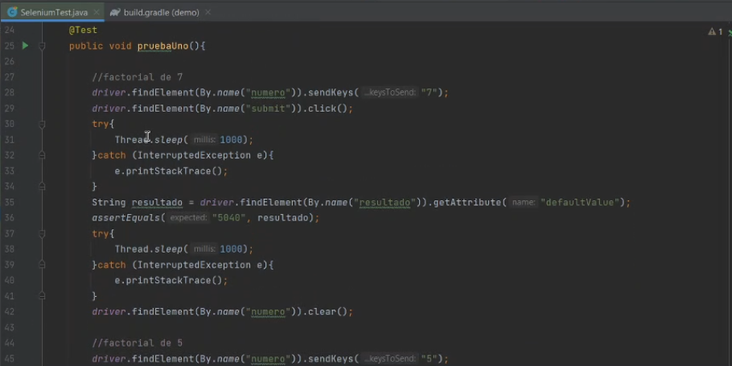

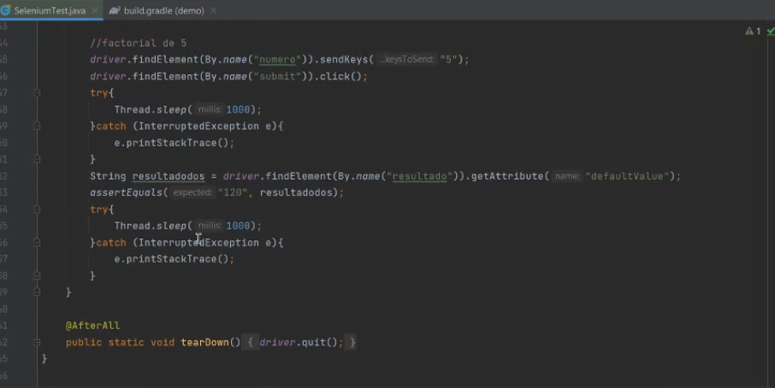

# Jmeter (Testing de performance)

* Diseñar test plan (Pruebas)

Bajar.zip

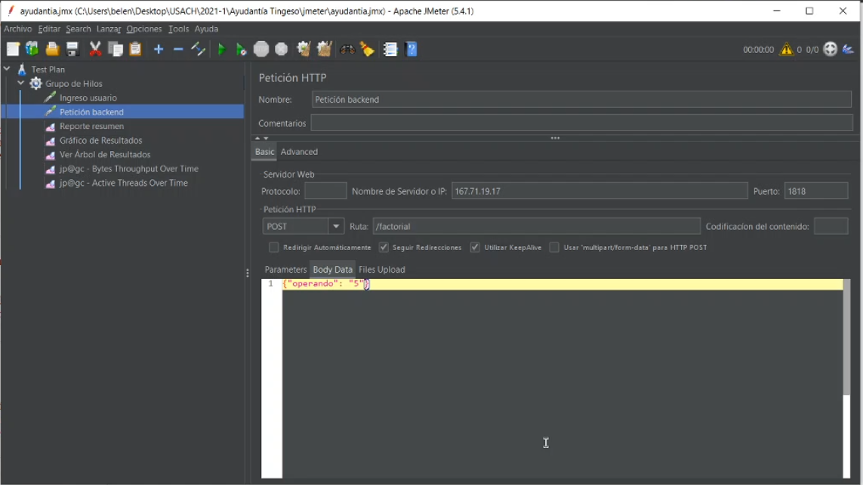

Para poder instalar plugins descargar archivo y colocarlo en la carpeta:

